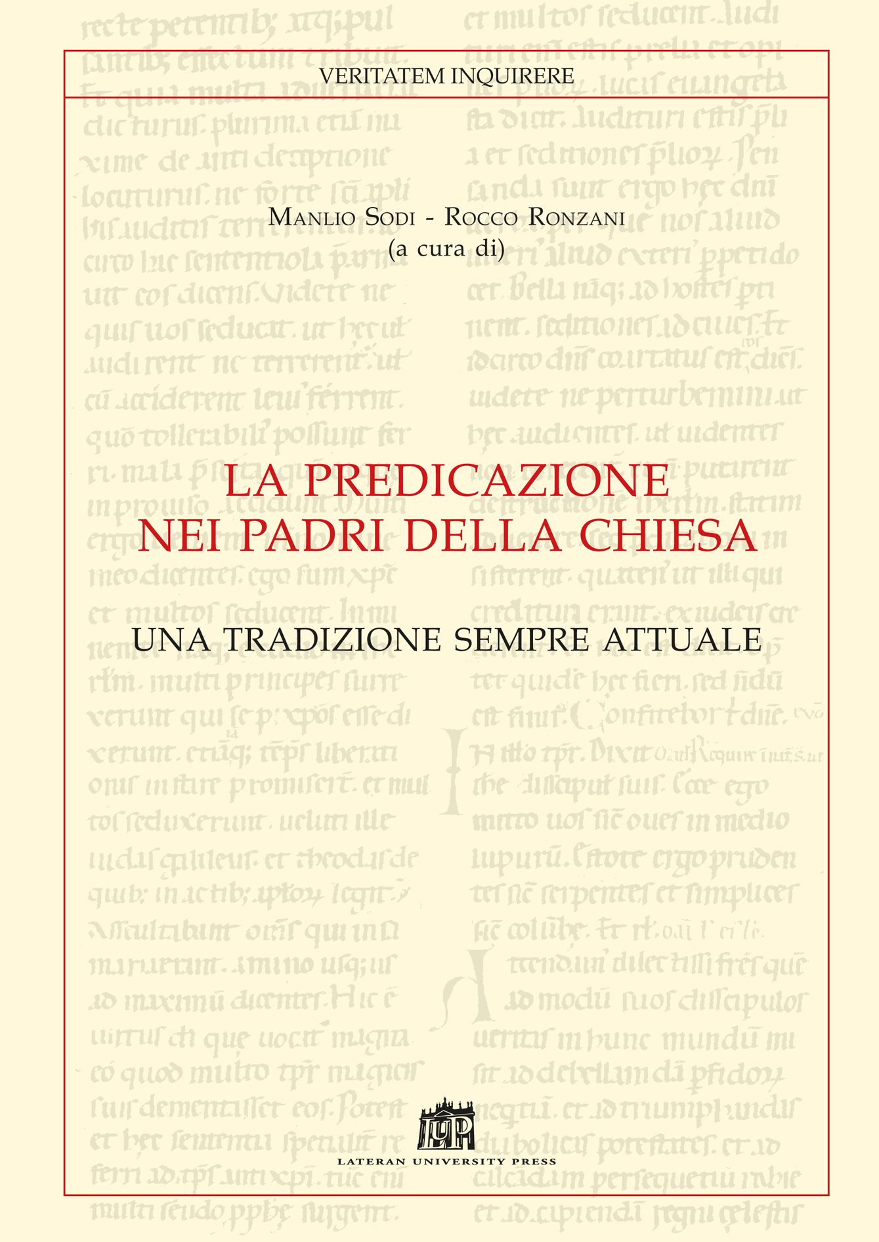

- Titolo: La predicazione nei Padri della Chiesa
- Sottotitolo: Una tradizione sempre attuale
- Autore: Manlio Sodi – Rocco Ronzani (edd.)
- Collana: Veritatem Inquirere 3
- EAN (ISBN): 9788846511751
- Lingua: Italiana
- Anno: 2017
- Pagine: 272 pp
- Dimensioni: 16,5x24 cm
- Rilegatura: Brossura

Descrizione
L’opera offre profili di grandi predicatori del primo millennio della storia cristiana. Con diversa ampiezza di approfondimenti, si ricordano le opere oratorie e si delineano gli stili che hanno caratterizzato le rispettive forme di retorica adottate. Nell’alveo della tradizione secolare si innesta l’evento del Concilio Vaticano II con la successiva riforma liturgica: è da questo evento che anche la predicazione e soprattutto l’omiletica ha ripreso una configurazione secondo i parametri essenziali che provengono dall’esperienza del primo millennio. L’accostamento dell’opera si apre a varie considerazioni che chiamano in causa soprattutto le modalità con cui l’unica sorgente della predicazione, la Parola di Dio, è stata interpretata lungo il tempo e nei più variegati contesti delle Chiese locali. Una lezione, questa, di perenne attualità; una lezione che dà adito a una vita spirituale modellata dall’incontro tra la Scrittura, la teologia e soprattutto la celebrazione liturgica in cui la Parola attua ciò che annuncia. La retorica di cui i Padri e gli Scrittori ecclesiastici sono maestri costituisce un elemento prezioso per attivare nell’oggi del perenne annuncio del Vangelo quelle forme che permettono di facilitare e realizzare l’incontro tra Dio e il suo popolo.

